**Índice**

1. Introducción 1

2. Objetivo del modelo 2

3. Variables del modelo 2

3.1 Variable dependiente 2

3.2 Variables explicativas y su contexto 2

4. Construcción del modelo 4

4.1 Revisiones del modelo 5

5. Validación de supuestos 7

5.1 Media del error 7

5.2 Autocorrelación 7

5.3 Linealidad 7

5.4 Colinealidad 8

5.5 Observaciones atípicas 9

5.6 Normalidad 9

5.7 Heteroscedasticidad 9

6. Conclusión 9

7. Referencias 9

1. **Introducción**

Cuando se habla acerca de los aspectos económicos de la Ciudad de México se suele resaltar su dinamismo en la economía global, su fortaleza como centro financiero del país y de Latinoamérica o su gran disponibilidad de activos financieros. Sin embargo, cuando se discute el tema del ingreso por habitante de la ciudad, poca atención se pone en las peculiaridades del individuo. Por ello, hemos decidido abordar el tema desde un punto de vista microeconómico; es decir, nuestro análisis se enfoca principalmente en los ingresos percibidos por habitantes de la Ciudad de México. Para poder entender con más claridad cómo fluctúa el ingreso entre los distintos ciudadanos, partimos del reconocimiento de diferentes variables que pudieran ser eficientes al tratar de explicar su comportamiento.

A partir de esto, asumimos la naturaleza multifactorial del fenómeno mediante la incorporación de cuatro variables explicativas al modelo. Nuestra intención es poder corroborar dicho supuesto por medio del análisis de estos cuatro elementos y su relación con el ingreso. Para lograr formular conclusiones relevantes y oportunas, realizamos un estudio sobre la relación existente entre el gasto, años escolarizados, erogaciones financieras y la edad de los habitantes con su respectivo ingreso. Aunque no pretendemos que el siguiente trabajo de investigación sea exhaustivo, sí buscaremos esclarecer las posibles asociaciones que nos motivaron a la realización de dicho reporte.

Para este trabajo se utilizó la Encuesta Nacional de Ingresos y Gastos de los Hogares (ENIGH) elaborada por el Instituto Nacional de Estadística y Geografía (INEGI) en el 2018. La base de datos original constaba de 74,647 datos; sin embargo, para el propósito del proyecto decidimos trabajar únicamente con una proporción de la muestra. Para ello, tomamos como punto de referencia a la alcaldía Álvaro Obregón en la Ciudad de México. Gracias a esta decisión, logramos reducir el número de datos significativamente, quedándonos únicamente con 144 de ellos. Para la justificación de nuestro trabajo también utilizamos información recabada del *Estudio básico de comunidad objetivo 2018* llevado a cabo por el Centro de Integración Juvenil.

1. **Objetivo del modelo**

Nuestro trabajo tiene como propósito principal construir un modelo de regresión lineal múltiple que permita explicar el ingreso de los habitantes de la Ciudad de México a partir de los gastos de los hogares, la procedencia, y las características sociodemográficas y ocupacionales de los integrantes del hogar. De igual manera, se pretende ahondar en las diferencias del ingreso según las características socioeconómicas de las familias y analizar los resultados correspondientes. Los datos proporcionados por el Centro de Integración Juvenil[1] sugieren que la muestra obtenida para el análisis no es representativa de la población nacional; no obstante, el propósito del siguiente trabajo es poder plantear y atender la interrogante sobre la extensión y aplicabilidad de los resultados en un contexto estatal.

1. **Variables del modelo**

## **3.1 Variable dependiente**

La variable dependiente de nuestro modelo es el ingreso; por eso, consideramos que es pertinente contextualizar dicho componente. De acuerdo con la información presentada en el *Estudio básico de comunidad objetivo 2018*, los niveles de ingreso de la alcaldía Álvaro Obregón se encuentran por arriba de los indicadores nacionales; lo que significa que existe una proporción más grande de los habitantes de este municipio que reciben ingresos más altos. Por otro lado, las tasas de participación económica correspondientes a esta alcaldía son del 45.29 % y 71.21% para mujeres y hombres respectivamente. Esto quiere decir que, frente a las tasas de participación nacional, que son del 33.46% y 68.48%, las medidas son ligeramente superiores.

## **3.2 Variables explicativas y su contexto**

Buscamos explicar los niveles de ingreso no solo con variables económicas, sino también sociodemográficas y financieras como lo son los años de escolaridad del jefe de familia y las inversiones de capital, respectivamente.

En México desde una muy temprana de edad hasta una muy avanzada se busca conseguir un medio para generar ingresos y en la Ciudad de México esto no es excepción. Por ello, la primera variable que se considera es el de la **edad**, la cual tiene un valor mínimo de 20 años, un máximo de 90 y una media de 53 años.

El acceso a mercados financieros es algo relativamente común en la Ciudad de México. Consideramos que incluir las erogaciones financieras y de capital tanto monetarias como no monetarias, era importante; por lo tanto, incluimos la variable de **erogaciones totales**. Estas se componen de la suma de depósitos de ahorro, pago por tarjeta de crédito y pago de deudas.

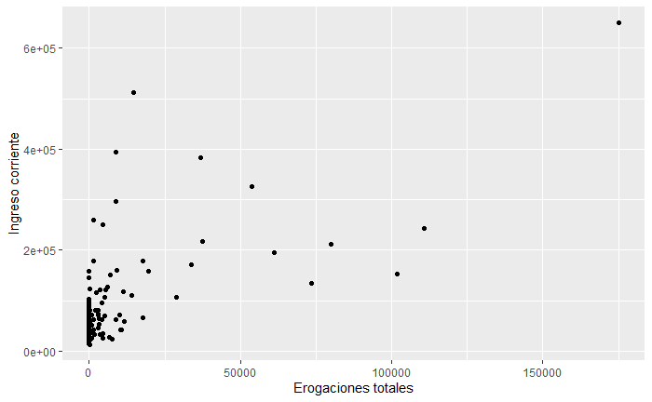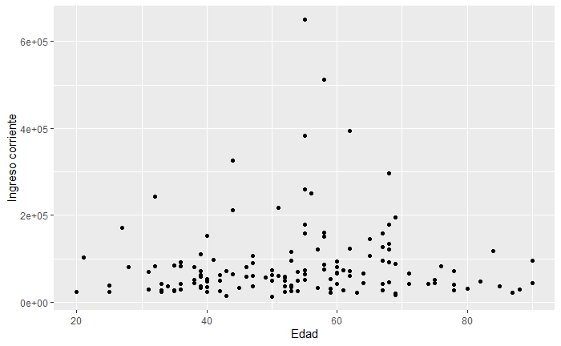

Gráfica 2: Ingreso corriente vs. Erogaciones totales

Gráfica 1: Ingreso corriente vs. Edad

Si bien la Ciudad de México es uno de los estados con mayor nivel de ingresos del país, el costo de los bienes y servicios también es más alto que en otros lugares. De hecho, la Ciudad de México cuenta con uno de los mercados inmobiliarios más caros del país. Para entender mejor la dinámica del ingreso en los habitantes de la CDMX, decidimos incluir la variable de **gastos monetarios**. Se define como la suma de los gastos regulares que hacen los hogares en bienes y servicios para su consumo.

Una problemática común es la de la desigualdad y violencia de género. De acuerdo con estimaciones del Consejo Nacional de Evaluación de la Política de Desarrollo Social (CONEVAL), en muchos hogares mexicanos la mujer no solo se ocupa del cuidado del hogar y de los hijos, sino que también debe encontrar un sustento para apoyar económicamente a su familia. Por esto otra variable que se considera es la de **sexo**, cabe la pena mencionar que en numerosos estudios se ha encontrado una brecha en el ingreso promedio mensual del 16% entre hombres y mujeres.

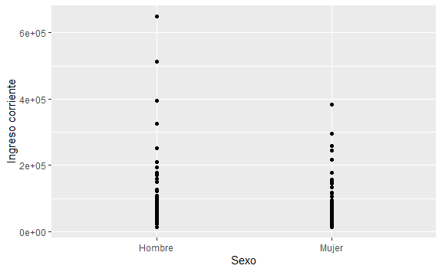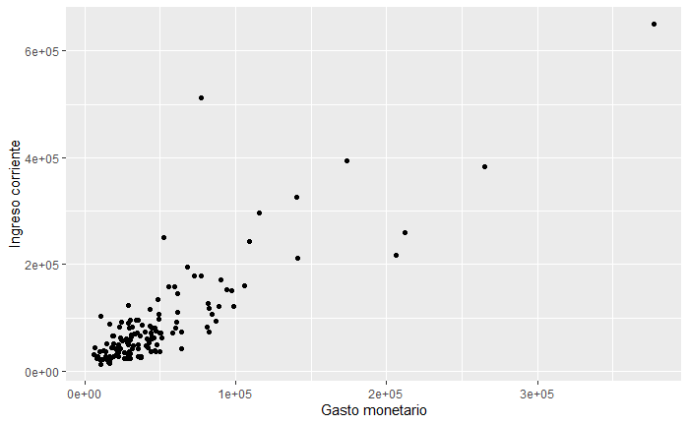

Gráfica 4: Ingreso corriente vs. Sexo

Gráfica 3: Ingreso corriente vs. Gasto monetario

Precisamente como en México se empieza a buscar generar ingresos desde temprana edad, las tasas de deserción escolar suelen ser altas. De acuerdo con el diagnóstico del Derecho a la Educación del CONEVAL, la tasa de escolarización en preparatoria es del 62%. También son bien sabidas las altas tasas de economía informal que hay en todo el país las cuales se calculan ser alrededor de la mitad de la economía nacional. Por esta razón, la última variable que se considera es la de **años escolarizados**, el cual representa el grado escolar máximo aprobado por el jefe del hogar en un rango del 1 al 11.

La última variable que nos pareció importante incorporar es la del **estrato socioeconómico** ya que a pesar de que en la Ciudad de México los ingresos suelen ser más altos que en otros estados del país, la desigualdad y la pobreza son problemas inherentes a la economía de la ciudad. La variable estrato socioeconómico clasifica a las viviendas de acuerdo a sus características físicas y equipamiento de las mismas en 4 etiquetas: bajo, medio bajo, medio alto y alto. Cabe enfatizar que la delegación Álvaro Obregón no cuenta con viviendas de estrato socioeconómico bajo.

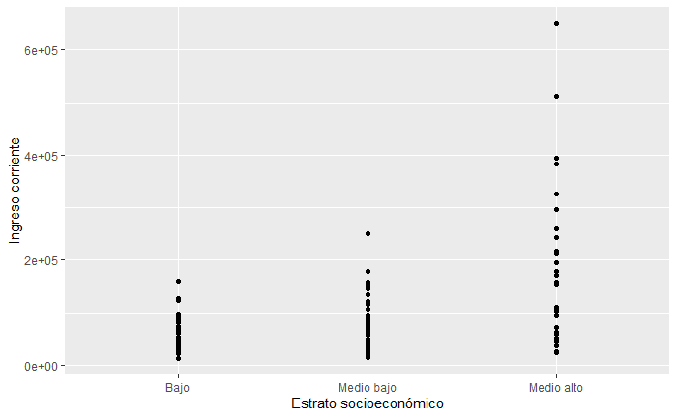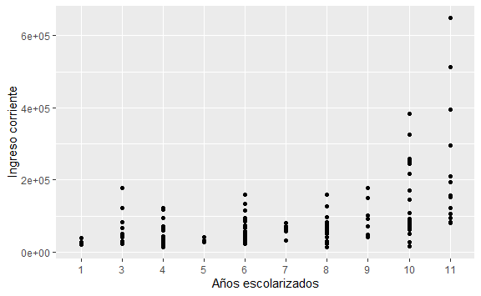

Gráfica 5: Ingreso corriente vs. Años escolarizados

Gráfica 6: Ingreso corriente vs. Estrato socioeconómico

1. **Construcción del modelo**

|  |  |
| --- | --- |
| **Error residual estándar** | 44,800 con 137 gl |
|  | 0.765 |
| **ajustada** | 0.754 |
| **Estadístico F** | 74.31 con 6 y 137 gl |
| **Valor p** | 2.200 x 10-16 |

Como se mencionó anteriormente, nuestro modelo busca explicar el ingreso mediante las 6 variables discutidas en la sección anterior, tentativamente. De esta manera obtenemos la siguiente información:

Tabla 1: Resultados de la prueba F con todas las variables

Observemos que en la tabla 1, al incluir todas las variables en el modelo, la prueba F rechaza la hipótesis nula

**4.1 Revisiones del modelo**

Tras graficar el ingreso corriente vs. todas las variables explicativas, nos quedó una idea más clara acerca de cómo era la correlación que podía haber entre las variables independientes con la dependiente. Sin embargo, para seleccionar las variables que mejor explicaban el modelo decidimos llevar a cabo pruebas t individuales. Los resultados que obtuvimos fueron los siguientes:

|  |  |  |
| --- | --- | --- |
|  | **Estadístico t** | **Valor p** |
| Ordenada | -3.628 | 0.0000 |
| Edad | 3.609 | 0.000 |
| Erogaciones totales | 2.805 | 0.006 |
| Gasto monetario | 10.548 | 0.000 |
| Sexo | -1.556 | 0.122 |
| Años escolarizados | 3.063 | 0.002 |
| Estrato socioeconómico | 1.420 | 0.158 |

Tabla 2: Resultados de la prueba t con todas las variables

Notemos que la tabla 2 muestra que las variables que tienen mayor valor p son el sexo y el estrato socioeconómico, por lo que las descartamos. Tras descartas esas dos variables el nuevo modelo consta de 4 variables explicativas; dado que el modelo presentaba media de los residuos igual a 0, decidimos llevar a cabo la prueba de Durbin-Watson para identificar autocorrelación. El resultado que obtuvimos fue que efectivamente había autocorrelación. Para eliminar la autocorrelación se utilizó un modelo AR(1)[2] lo cual arrojó los siguientes coeficientes estimados:

|  |  |  |  |  |
| --- | --- | --- | --- | --- |
|  | **Coeficiente estimado** | **Error estándar** | **Estadístico t** | **Valor p** |
| Ordenada | -67285.185 | 2.068*104 | -3.253 | 1.439*10-3 |
| Edad (X1) | 997.229 | 2.571*102 | 2.879 | 1.617*10-4 |
| Erogaciones totales (X2) | 0.701 | 2.397*10-1 | 2.926 | 4.017*10-3 |
| Gasto monetario (X3) | 1.155 | 1.177*10-1 | 9.814 | < 2.2*10-16 |
| Años escolarizados (X4) | 5863.810 | 1.680*103 | 3.491 | 6.461*10-4 |

Tabla 3: Modelo final

Es importante mencionar que se decidió llevar a cabo la prueba de Durbin-Watson debido a que de haber trabajado con un modelo con autocorrelación las inferencias basadas en los estadísticos y F serán inválidas.

|  |  |
| --- | --- |
| **Error residual estándar** | 44,412.880 con 138 gl |
|  | 0.741 |
| **ajustada** | 0.733 |
| **Estadístico F** | 98.6 con 4 y 138 gl |
| **Valor p** | < 1.83 x 10-39 |

Tabla 4: Resultados de la prueba F del modelo final

Para este modelo, gracias a las pruebas t como la F tenemos suficiente evidencia estadística de que las últimas variables seleccionadas explican al modelo. De esta manera, nuestro modelo y la interpretación de los parámetros está dada por:

donde

Por cada año adicional de vida (X1), el ingreso aumenta en $997.229.

Por cada cambio en una unidad de erogaciones totales (X2), el ingreso aumenta en $0.701

Por cada cambio en una unidad de gasto monetario (X3), el ingreso aumenta en $1.155

Por cada año escolarizado adicional (X4), el ingreso aumenta en $5,863.810

Observemos que ; sin embargo, la interpretación de este valor no significa que cuando todas las variables explicativas de un individuo son nulas, el ingreso de este sujeto es negativo pues dicho escenario no es realista y los valores de las variables explicativas toman un rango de valores que permiten la interpretación de una 0. Es decir, para la interpretación de este parámetro necesitamos considerar el rango de valores de las puesto que al tomar el valor mínimo de dicho rango, se obtiene una nueva ordenada al origen cuya interpretación ya corresponderá al escenario en el que un individuo genera el mínimo ingreso posible, el cual será no negativo.

1. **Validación de supuestos**

## **5.1 Media del error**

## **5.2 Autocorrelación**

## **5.3 Linealidad**

Por construcción, nuestro modelo es de Regresión Lineal Múltiple (RLM) lo cual hace que sea lineal en los parámetros y en las variables explicativas. Sin embargo, para reforzar esta afirmación observemos lo siguiente:

Lo cual indica que la derivada parcial del modelo respecto a no depende de

De igual manera cabe destacar que las variables independientes entran en el modelo como combinación lineal de los parámetros como se muestra a continuación:

Por lo tanto, podemos decir que efectivamente nuestro modelo es lineal tanto en los parámetros como en las variables explicativas.

## **5.4 Colinealidad**

Para detectar la colinealidad utilizamos la descomposición espectral de la matriz cuyos eigenvalores son los siguientes:

Notemos que los cuatro valores propios distan de cero, lo cual es un primer indicio de que no hay colinealidad. Para cerciorarnos de esto, calculamos el factor de inflación de la varianza, el cual está dado por:

Donde es el coeficiente de determinación múltiple del modelo

Obtuvimos los siguientes resultados para cada variable explicativa :

|  |  |  |
| --- | --- | --- |
|  | **FIV** |  |
| **X1** | 1.229 | 0.187 |
| **X2** | 1.823 | 0.452 |
| **X3** | 2.120 | 0.528 |
| **X4** | 1.536 | 0.349 |

Tabla 5:FIV de las variables del modelo

La tabla 5 muestra que .9 y en consecuencia, ningún . Por lo tanto, no hay colinealidad en el modelo.

## **5.5 Observaciones atípicas**

## **5.6 Normalidad**

## **5.7 Heteroscedasticidad**

1. **Conclusión**
2. **Referencias**

Encuesta Nacional de Ingresos y Gastos de los Hogares 2018. INEGI (2019). Recuperado el día 20 de abril de 2020 de: <https://www.inegi.org.mx/programas/enigh/nc/2018/>

Estudio Básico de Comunidad Objetivo 2018. Centro de Integración Juvenil. Consultado el día 15 de mayo de 2020 de: <http://www.cij.gob.mx/ebco2018-2024/9460/9460CSD.html>

1. *Estudio básico de comunidad objetivo 2018,* realizado por el Centro de Integración Juvenil.
2. Modelo de auto-regresión de orden 1